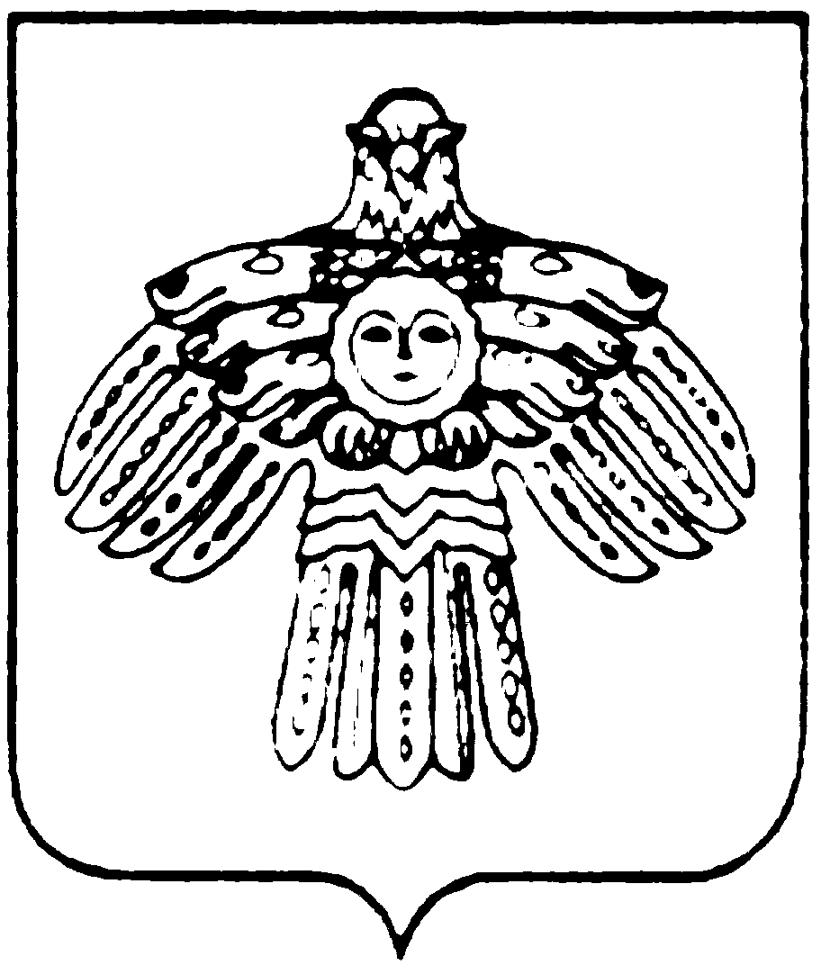
МИНИСТЕРСТВО КУЛЬТУРЫ И  НАЦИОНАЛЬНОЙ ПОЛИТИКИ  РЕСПУБЛИКИ КОМИ  КОМИ РЕСПУБЛИКАСА  КУЛЬТУРА ДА НАЦИОНАЛЬНÖЙ  ПОЛИТИКА МИНИСТЕРСТВО  167010, г.Сыктывкар,  ул.Коммунистическая, 8  тел/факс (8-212) 24-57-78  Е-mail: mincult@rkomi.ru  от ________________N______________  На N ______ от _______________ 2006 г. |  | ООО «Капитель АРТ»

Сектор официального перевода Министерства культуры и национальной политики РК высылает Вам перевод текста с русского на коми язык:

Отдел образования администрации  муниципального района  «Сысольский» Республики Коми | Коми Республикаса «Сыктыв»  муниципальнöй районлöн  администрацияса велöдан юкöн

Главный специалист Н.А.Попова

исп. Исакова Ольга Лембитовна, 24-82-27
  

